
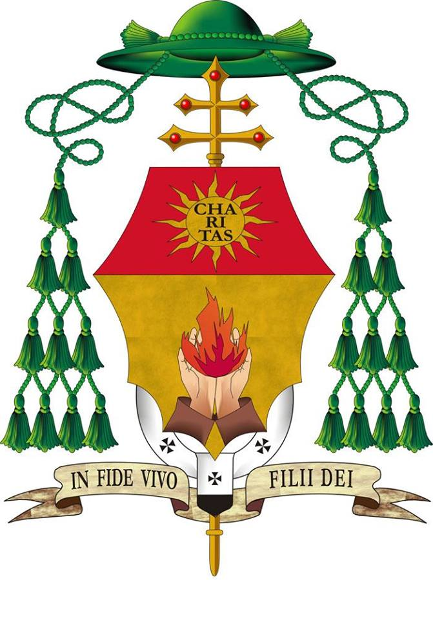

PROGETTO
CHIESE APERTE 2014

SCHEDA D’ISCRIZIONE

Il/la sottoscritta
Nato/a a il
Residente in cap via
Tel
Cell
E-mail
Titolo di studio
Parrocchia e/o Associazione di appartenenza:

CHIEDE DI ISCRIVERSI

al Corso di formazione per volontari
impegnati in iniziative di custodia, tutela e valorizzazione
degli edifici di culto

Il Progetto, prevede un Corso, a frequenza obbligatoria e a titolo gratuito, che si svolgerà da venerdì 6 giugno a sabato 5 luglio 2014 (durata:40 ore), articolandosi in due incontri settimanali (venerdì pomeriggio dalle ore 15 alle 19 e sabato mattina dalle ore 9 alle 13).
Le lezioni si terranno nella sede del Museo diocesano, Via Tommaso Campanella 63 (ingresso anche da via Cimino 24) Reggio Calabria.
Il Modulo d’iscrizione, debitamente compilato, dovrà essere consegnato entro mercoledì 4 giugno presso il Museo diocesano (martedì, mercoledì, venerdì e sabato h 9-13), inviato via mail all’indirizzo didartreggiocal@gmail.com o inoltrato a mezzo fax al n° 0965-330963.
Per informazioni si contatti la Segreteria del Corso al n° 3891968047.

Data Firma

TUTELA DATI PERSONALI - INFORMATIVA
Informativa ai sensi dell’ art. 13 del d.lgs. 196/2003, i dati da Lei forniti verranno trattati esclusivamente nell’ambito della presente iniziativa, nonché per finalità statistiche, per l’invio di materiale informativo relativo ad altre iniziative analoghe e per la trasmissione a terzi. Il trattamento sarà effettuato con sistemi manuali ed informatici atti a memorizzare, gestire e trasmettere i dati stessi. Sarà Vostra cura comunicarci tempestivamente ogni correzione, integrazione e/o aggiornamento. Si informa che in ogni momento potrà esercitare i Suoi diritti nei confronti del titolare del trattamento, ai sensi dell’art. 7 del D.Lgs. 196/2003.
Data Firma_

